北京5天4晚跟团游行程单
L988赏游•京城随心所欲五日休闲自由行-环球行程
产品编号 | L988SY-HQYC53 | 出发地 | 江苏省-南京市 | 目的地 | 北京市
行程天数 | 5 | 去程交通 | 高铁 | 返程交通 | 高铁
参考航班 | 无
产品亮点 | 抵京-自行入住酒店
产品介绍 | 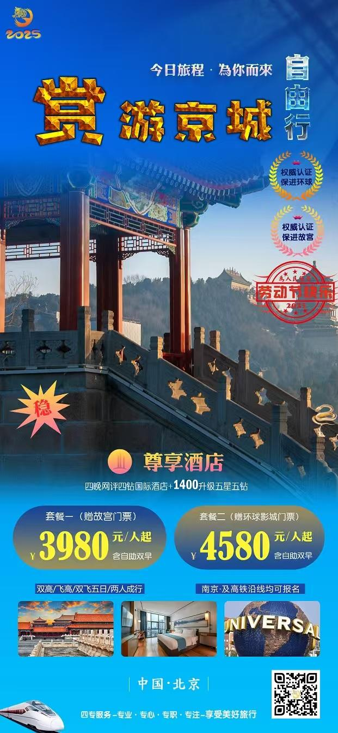
行程安排
D1
行程详情 | 抵京后自行入住酒店  乘航班/火车抵达北京后，自行前往入住酒店（可安排接送机/站，为另付费项目，客人报名时可选），报客人报名时用的名字，即可办理入住酒店。入住酒店时，酒店均需收取一定押金（按照酒店不同标准，每人100-300元不等），需要游客在酒店前台自行支付。若有损坏酒店物品、丢失房卡等，需自行赔偿酒店损失。若无物品损坏及其他消费等则退房时凭押金条退回所交全部押金，感谢您的理解与支持！北京是一座有着三千多年历史的古都，在不同的朝代有着不同的称谓。北京（Beijing），中华人民共和国的首都、直辖市和国家中心城市，是中国的政治、文化中心，中国经济的决策和管理中心，北京是中国“八大古都”之一，是一座有着三千余年建城历史、八百六十余年建都史的历史文化名城，拥有众多历史名胜古迹和人文景观。位于华北平原北部，毗邻渤海湾，上靠辽东半岛，下临山东半岛。北京与天津相邻，并与天津一起被河北省环绕。2013年北京已有48家世界五百强企业总部，首次位居全球城市第一。入住酒店后休息或自由活动（建议可自行前往西单、东单、国贸、三里屯等商业区游玩）。
用餐 | 早餐：X 午餐：X 晚餐：X
住宿 | 酒店双人标间
D2
行程详情 | 推荐行程：故宫博物院（自费自理）  开放时间：旺季（4月1日-10月31日）8:30-17:00，上午场8:30-12:00，下午场12:00-16:00；淡季（11月1日-次年3月31日）8:30-16:30，上午场8:30-12:00，下午场12:00-15:30。 除法定节假日和暑期（每年7月1日-8月31日）外，故宫博物院全年实行周一全天闭馆的措施。
用餐 | 早餐：打包早餐 午餐：√ 晚餐：X
住宿 | 酒店双人标间
D3
行程详情 | 特别赠送：环球影城门票一张（或故宫门票，二选其一）  北京环球影城简介：北京环球影城主题乐园位于北京市区东部偏南。北京环球影城主题乐园是世界第五个，亚洲第三个环球影城（Universal Studios）。美国环球影城项目是通州计划中引进的大型主题公园项目，项目由美国环球影业电影公司和首旅集团共同出资，总投资高达上百亿。建筑面积20.64万平方米。主要建设以美国环球影城现有知识产权为主的娱乐景点和游乐设施。
用餐 | 早餐：打包早餐 午餐：√ 晚餐：X
住宿 | 酒店双人标间
D4
行程详情 | 推荐行程：颐和园-天坛公园（自费自理）  颐和园开放时间：4月1日-10月31日：6:30-18:00，11月1日-次年3月31日：7:00-17:00。
用餐 | 早餐：打包早餐 午餐：√ 晚餐：X
住宿 | 酒店双人标间
D5
行程详情 | 推荐行程：前门大街-南锣鼓巷（自费自理）  南锣鼓巷开放时间：全天开放
用餐 | 早餐：打包早餐 午餐：X 晚餐：X
住宿 | 无
费用说明
费用包含 | 成人：包含往返大交通、行程内景点首道大门票、行程内四早三正餐、空调旅游大巴车、优秀导游服务，四晚酒店住宿
费用不包含 | 成人不含：景点小门票、景点内船票、索道、用车等。
其他说明
预订须知 | 如产生单男单女需补单房差或安排标间加床，余位需确认
温馨提示 | 温馨提示：1、因天安门广场降低人员密集度，毛纪门票大量削减，如约不上毛纪门票，改为参观外景！如遇政策性闭馆观外景
退改规则 | 旅游者在行程开始前7日以内提出解除合同或者按照本合同第十二条第2款约定由旅行社在行程开始前解除合同的，按下列标准扣除必要的费用：

